Tarea 4 – Bucle do-while
Enunciado
1. Nombra las diferencias entre los siguientes dos tipos de bucle.
¿Obtenemos el mismo resultado? SI
En qué caso, ¿sería mejor usar un bucle while frente a uno do-while? Depende si queremos que ejecute sentencias antes de la condición (dowhile) o despues (while).

2. ¿Son correctos los siguientes fragmentos de código? Explica si produce algún error, qué error produce y cómo solucionarlo. (imagina que las variables existen).
a. do { } while(); Falta el condicionante
b. do { } while(a<=b); Es correcto pq no da error pero no hace nada tanto si es true o false.

c. do { } while(1); Da error pq no hay condición solo un valor con lo que no hay respuesta booleana.
d. do while(m==n); La sintxis es incorrecta ya que falta las llaves del DO.

3. Desarrolla un programa utilizando un bucle do-while que imprima “Hola caracola” 5 veces.
public class DoWhileHolaCaracola {
public static void main(String[] args) {
int contador = 0;
do {
System.out.println("Hola mundo");
contador++;
} while (contador <=4);
}
}

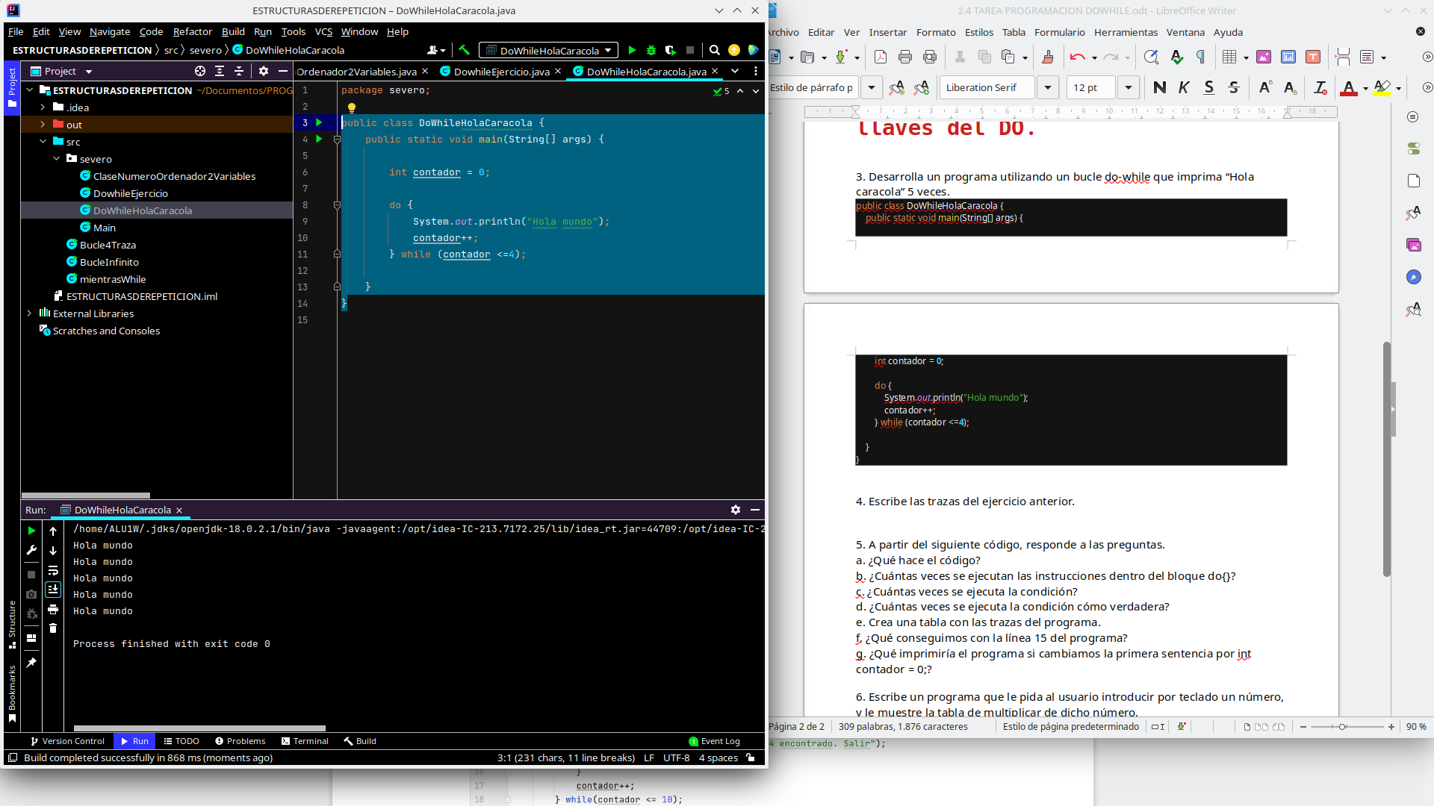

4. Escribe las trazas del ejercicio anterior.

Iteración | Variable | Acción | Contador <=4
1a | contador=0 | Print Screen, incrementa contador (1) | true
2a | contador=1 | Print Screen, incrementa contador (1) | true
3a | contador=2 | Print Screen, incrementa contador (1) | true
4a | contador=3 | Print Screen, incrementa contador (1) | true
5a | contador=4 | Print Screen, incrementa contador (1) | false

5. A partir del siguiente código, responde a las preguntas.
a. ¿Qué hace el código? Buscar multiplos de 4 basandose en %.
b. ¿Cuántas veces se ejecutan las instrucciones dentro del bloque do{}?
4
c. ¿Cuántas veces se ejecuta la condición?
4
d. ¿Cuántas veces se ejecuta la condición cómo verdadera?
3
e. Crea una tabla con las trazas del programa.

Iteración | Variable | Acción | Contador <=10
1a | contador=1 | Sout contador, comprobar si es multiplo 4(false), incrementa contador (1) | true
2a | contador=2 | Sout contador, comprobar si es multiplo 4(false), incrementa contador (1) | true
3a | contador=3 | Sout contador, comprobar si es multiplo 4(false), incrementa contador (1) | true
4a | contador=4 | Sout contador, comprobar si es multiplo 4(true), sout Encontrado multiplo y contador=11 | false

f. ¿Qué conseguimos con la línea 15 del programa?
Romper el bucle, es un exit. Que se consigue al hacer true la condición del while.
g. ¿Qué imprimiría el programa si cambiamos la primera sentencia por int contador = 0;?
Imprimiria 0 ya que dividir 0 daría 0 de resto.
6. Escribe un programa que le pida al usuario introducir por teclado un número, y le muestre la tabla de multiplicar de dicho número.

public class TableMultiplicarDoWhile {
public static void main(String[] args) {
Scanner entrada = new Scanner(System.in);
System.out.println("Introduce el número de la tabla que quieres");
int tabla=entrada.nextInt();
int multiplicador=0;
do{
System.out.println(tabla+"X"+multiplicador+"="+(tabla*multiplicador));
multiplicador++;
}while(multiplicador<11);
}
}
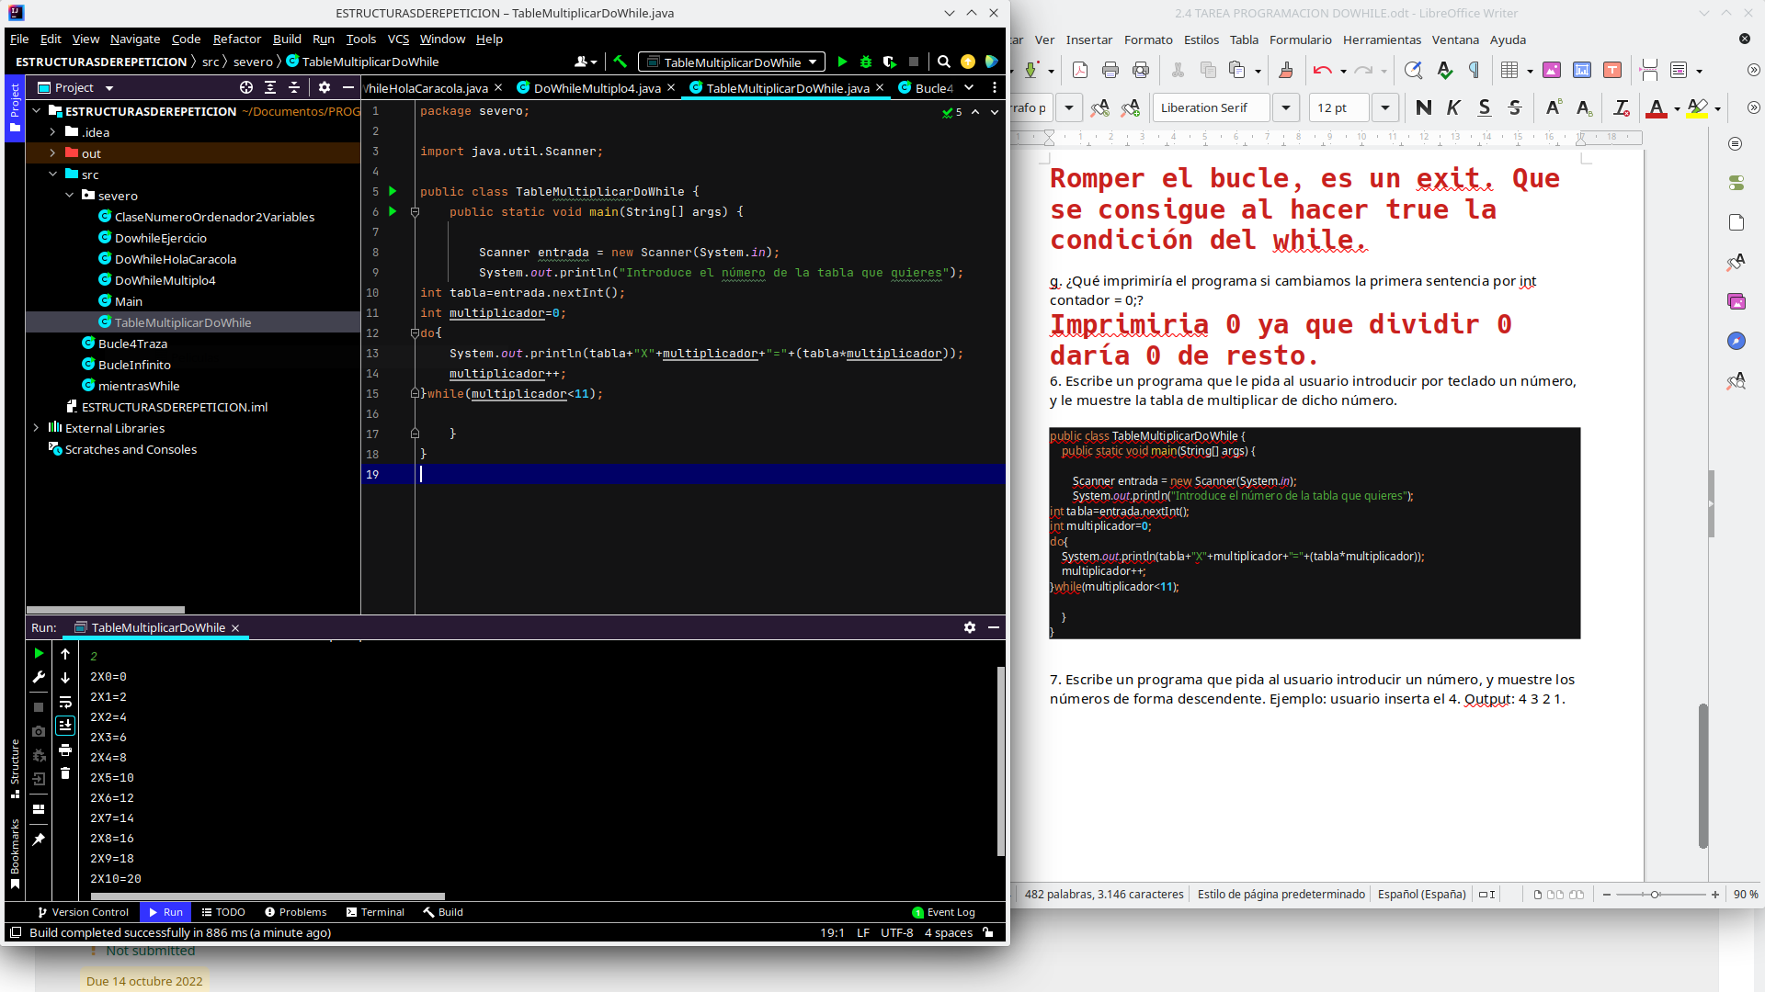

7. Escribe un programa que pida al usuario introducir un número, y muestre los números de forma descendente. Ejemplo: usuario inserta el 4. Output: 4 3 2 1.
public class DoWhileDescendente {
public static void main(String[] args) {
Scanner entrada=new Scanner(System.in);
System.out.println("Introduce numero de inicio de cuenta atras:");
int numero= entrada.nextInt();
do{
System.out.println(numero);
numero--;
}while (numero>=1);
}
}
